TEKSTİL TEKNOLOJİSİ ALANI
Tekstil Teknolojisi Alanı altında yer alan mesleklerde, sektörün ihtiyaçları, bilimsel ve teknolojik gelişmeler doğrultusunda gerekli olan mesleki yeterlikleri kazanmış nitelikli meslek elemanları yetiştirmektir.
Tekstil teknolojisi sanayi, küresel düzeyde hızla değişen pazar ve rekabet koşulları nedeni ile sürekli ve dinamik bir gelişim içerisindedir. Bu özellikleri nedeni ile tekstil teknolojisi sanayi, stratejik bir sanayi olarak ülkelerin yakın ilgisini çekmekte ve bu sektör için devletler tarafından özel düzenlemeler yapılmaktadır. Hızla küreselleşmekte olan bu sektörde rekabet büyük yoğunluk kazanmakta ve sanayileşmiş ülkeler, bu sektörün korunması ve rekabet gücünün geliştirilmesi için özel politikalar uygulamaktadırlar.
Tekstil Teknolojisi Alanı Programının sektör analizine dayalı olarak modüler esaslı hazırlanması, ülkemiz ekonomisi açısından çok önemli olan bu sektöre kalifiye eleman yetiştiren mesleki ve teknik eğitim sistemine yeni bir anlayış getirecektir.
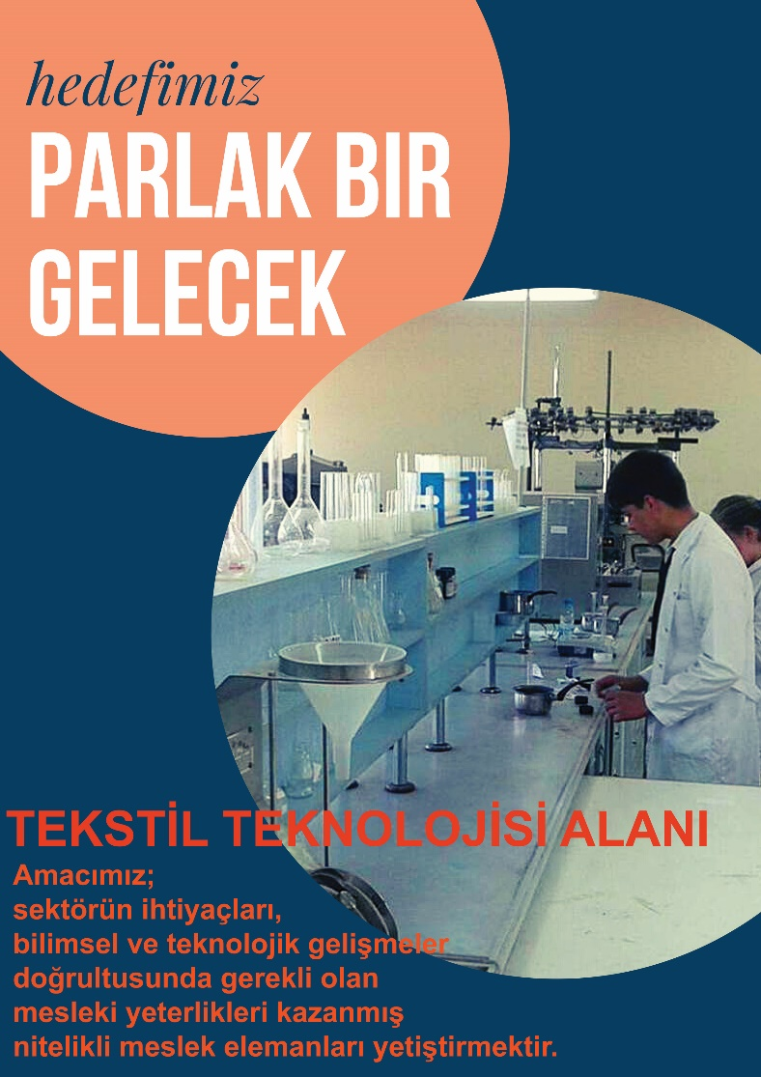
Tekstil sektörü, iplikten kumaşa kadar geniş ve güçlü bir üretim yelpazesi ve kapasitesine sahiptir.İplik üretimi, dokuma, örme ve dokusuz kumaş üretimi, boyama, baskı, apre gibi kumaşı renklendirme ile özelliklerini geliştirme ve test işlemlerini yapan meslek alanıdır. Teknolojik gelişmeleri üretime hızla yansıtan Türk tekstil sanayisi dünya ülkeleri arasında önemli sıralarda yer almaktadır.Tekstil alanı, yüksek ihracat performans ve potansiyeli ile ülkemizin dünyaya açılan penceresidir.
Okulumuz, gelişmiş bir sektör olan tekstil endüstrisine kalifiye eleman yetiştirmek amacıyla 2001 yılında kurulmuştur. Öyle ki okulumuzun ilk kuruluş adı da Tekstil Meslek Lisesi’dir. Tekstil Teknolojisi alanı; günün teknolojisine uygun donanım ve makinelerine sahip atölyesinde, işletme tecrübesine sahip, piyasa ihtiyaçlarını bilen ve sürekli takip eden 3 meslek öğretmeni ile öğrencilerine bire bir uygulamalı eğitim verebilme fırsatı sunmaktadır.

Tekstil Teknolojisi Alanı Altında Yer Alan Dallar:
Milli Eğitim Bakanlığı’nın 2020 yılında Çerçeve Öğretim Programı güncellemesi ile Tekstil Teknolojisi alanı kendi içerisinde beş dalla ayrılmaktadır. Bu dallar okulun bulunduğu bölgenin/çevrenin ihtiyaç duyduğu elemana göre seçilmekte ve eğitime bu alanda ağırlık verilmektedir. Bu nedenle okulumuzda çevrede bulunan tekstil sektörünün ihtiyaçlarına göre 2 dal seçilmiş ve bu dallar üzerinde eğitime devam edilmektedir. Açık olan dallarımız; Tekstil Baskı ve Desenciliği ve Tekstil Boya Apre ve Laborantlığıdır. Piyasadaki ihtiyaçlar ve talepler doğrultusunda yeni dallar açılma imkânı da vardır.
Tekstil Teknolojisi Alanı Çerçeve Öğretim Programı’nda;

    - İplik ÜretimTeknolojisi,
    - Dokuma ÜretimTeknolojisi,
    - Örme ÜretimTeknolojisi,
    - Tekstil Baskı veDesenciliği
    - Tekstil Boya Apre veLaborantlığı
Tekstil Teknolojisi alanı ve alan altında yer alan mesleklerde ulusal ve uluslararası düzeyde standartlara uygun örgün öğretim programı hazırlanmıştır.
Bu programı tamamlayan öğrenciye;
• Yeni çağ becerileri ve tasarım odaklı düşünme yaklaşımı doğrultusunda “meslek etiği ve ahilik, iş sağlığı ve güvenliği, teknolojik gelişmeler ve endüstriyel dönüşüm, çevre koruma, girişimci fikirler, iş kurma ve yürütme, fikrî ve sınai mülkiyet hakları” konularında mesleki gelişim sağlayacak beceriler kazanma,
• Bu derste öğrenciye; iş sağlığı ve güvenliği tedbirleri doğrultusunda iplik, dokuma, örme üretim teknolojisi, tekstil baskı ve desenciliği, tekstil boya apre ve laborantlığı,
• İş sağlığı ve güvenliği kurallarına uygun olarak doğal ve yapay lifleri ayırt etme,
ile ilgili ortak bilgi, beceri ve yetkinliklerin yanı sıra okulumuzda bulunan Tekstil Baskı ve Desenciliği ve Tekstil Boya Apre ve Laborantlığı bölümümüzde;
Tekstil Baskı ve Desenciliği
• İş sağlığı ve güvenliği kuralları ile iş talimatlarına göre elle ve paket programları kullanarak bilgisayar ortamında desen hazırlama ve raportlama uygulama,
• İş sağlığı ve güvenliği kuralları, iş ve makinenin kullanma talimatları ile reçeteye uygun olarak baskı öncesi hazırlık işlemleri, baskı teknikleri, baskı patı hazırlama, özel baskılar ve kombine baskıları yapma,
• İş sağlığı ve güvenliği kuralları, iş ve makine kullanma talimatlarına uygun olarak terbiye hesaplamaları, laboratuvarda çalışma güvenliğine uygun çalışma, hacim, kütle hesaplamaları yoğunluk ve viskozite ölçümü yapma,
• İş sağlığı ve güvenliği kuralları ile baskı makinelerinde iş ve makinenin kullanma talimatlarına uygun olarak baskı yapma,
• İş sağlığı ve güvenliği kuralları, iş ve makinenin kullanma talimatları ile reçeteye uygun olarak baskı öncesi hazırlık işlemlerini yaparak, baskı tekniklerini uygulama, özel baskı efektleri ve kombine baskıları uygulama,
Tekstil Boya Apre ve Laborantlığı
• İş sağlığı ve güvenliği kuralları ile iş ve makine kullanma talimatlarına uygun olarak selüloz esaslı, yünlü, ipekli, sentetik ve örme mamullerin ön terbiye işlemlerini uygulama,
• İş sağlığı ve güvenliği kuralları, iş ve makine kullanma talimatlarına uygun olarak terbiye hesaplamaları, laboratuvarda çalışma güvenliğine uygun çalışma, hacim, kütle hesaplamaları, çözelti hazırlama, tekstil liflerinin kantitatif ve işletme suyunun sertlik analizlerini yapma,
• İş sağlığı ve güvenliği kuralları, iş ve makine kullanma talimatları ile boyama kurallarına uygun olarak selüloz, protein, sentetik ve karışım elyaf materyallerini boyama teknikleri, tüm elyaf cinslerine uygulanan kimyasal ve mekanik apre uygulamaları, selüloza, proteine ve sentetiklere özel apreler yapma,
• İş sağlığı ve güvenliği kuralları, iş ve makine kullanma talimatları ile boyama kurallarına uygun olarak selüloz, protein, sentetik ve karışım elyaf materyallerini boyama teknikleri, tüm elyaf cinslerine uygulanan kimyasal ve mekanik apre uygulamaları, selüloza, proteine ve sentetiklere özel apreleri uygulama,
• Uygun ulusal ve uluslararası standartlar ile iş sağlığı ve güvenliği kurallarına uygun olarak standartları açıklama, laboratuvarı ve numuneyi hazırlama, numune kabulü yapma, kimyasal testleri uygulama ve değerlendirme, renk karşılaştırma, mekanik renk haslığı, mukavemet, fiziksel ve aksesuar testlerini yapma ve uygulama,
• İş sağlığı ve güvenliği kuralları, iş ve makine kullanma talimatları ile boyama kurallarına uygun olarak elyaf, tops, iplik, kumaş ve parça boyama yapma ile ilgili bilgi, beceri ve yetkinliklerin kazandırılması amaçlanmaktadır.
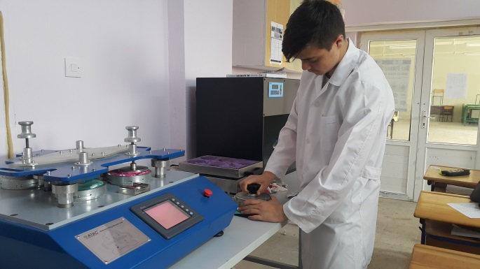
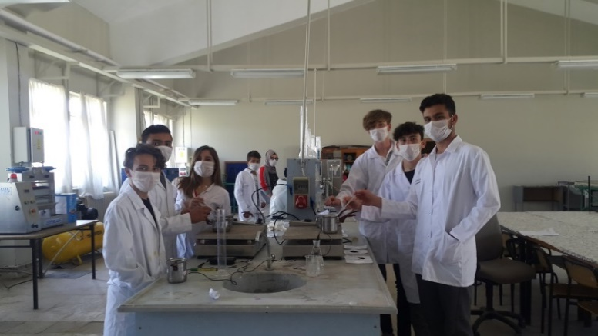

İstihdam Alanları:
Tekstil Teknolojisi bölümü mezunları kamu kuruluşları ile özel sektöre ait iş yerlerinde çalışabilirler. Tekstil Teknolojisi alanından mezun olan öğrenciler, seçtikleri dal/meslekte kazandıkları yeterlikler doğrultusunda tekstil fabrikalarının herhangi bir bölümünde (iplik, dokuma, örme, boya, baskı, terbiye, hazır giyim), kalite-kontrol ve test laboratuvarlarında çalışabilecekleri gibi, 3308 sayılı kanuna göre sahip oldukları İş Yeri Açma Belgesi ile kendi atölye ve işyerlerini açabilirler.
Şehrimizde tekstil sektöründe yeni yatırımların artarak devam etmesi neticesinde yetişmiş eleman ihtiyacı da gün geçtikçe artmaktadır. Ülkemizin gelişmiş bir sanayi dalı olan tekstil sektöründe, meslek elemanlarının iş bulma olanakları oldukça yüksektir.

İşletmelerde Meslek Eğitimi Gören Öğrenciler:
Öğrenciler eğitimini aldığı dalda faaliyet gösteren bir işletmede Millî Eğitim Bakanlığı Ortaöğretim Kurumları Yönetmeliği’nin ilgili hükümlerine göre işletmelerde mesleki eğitimini yapar. İşletmelerde mesleki eğitiminin ders içeriği, bölgesel ihtiyaçlar, işletmenin faaliyet gösterdiği meslek alanını da dikkate alarak okuldaki koordinatör öğretmenler, alan öğretmenleri ve işletme yetkililerince belirlenir.
1.İşletmelerde meslek eğitimi süresince asgari ücretin %30’undan az olmamak üzere ücret alırlar.
2.İşletmenin sağladığı diğer sosyal imkânlardan faydalanırlar.
3.Hastalık, iş kazaları ve meslek hastalıklarına karşı sigorta edilirler.
4.Eğitimleri, süresince muayene ve tedavi masrafları Sosyal Sigortalar Kurumunca karşılanır,
5.Okul atölyelerinde bulunmayan eğitim aracı, makine ve teçhizatı işletmelerde görüp kullanma imkânına sahip olurlar.
6.Meslekî bilgi ve becerilerini işyerlerinde gerçek iş şartlarında geliştirirler. Öğrencilerin kendilerine olan güveni artar.
7.Ülkemizin ihtiyaç duyduğu yeni iş alanlarına uygun programlarla, daha çok uygulama yaparak eğitilirler.
8.İşletmelerde branşlarına uygun yerlerde staj yaptıklarında ileride işe girerken bu işletmeleri deneyim veya referans olarak gösterebilirler. Bu da öğrenci için bir avantajdır.
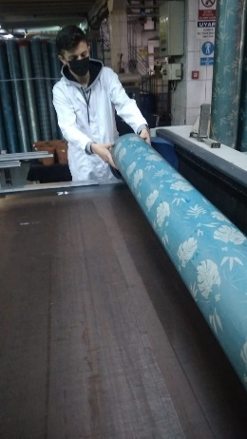
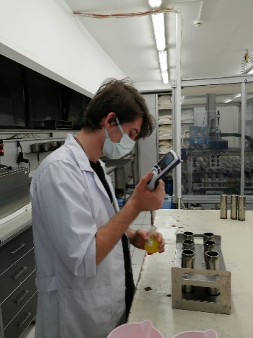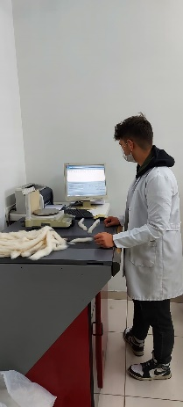
Eğitim ve Kariyer İmkânları:
Lise öğrenimlerini bu alanda tamamlayan öğrenciler meslek yüksekokullarının;
- Tekstil,
- Halı ve Kilim,
- Halıcılık,
- Moda ve Tekstil Tasarımı bölümlerinde yüksek öğretimlerine devam edebilirler.

Üniversite giriş sınavında başarılı oldukları takdirde;
- Tekstil Öğretmenliği,
- Tekstil Dokuma ve Örgü Öğretmenliği,
- Tekstil Terbiye Öğretmenliği
- Tekstil Tasarımı
- Tekstil Mühendisliği bölümlerinde lisans öğrenimlerine devam edebilirler.

Ayrıca ön lisans programlarını başarı ile bitirenler açılan dikey geçiş sınavında başarılı oldukları takdirde;
- Tekstil,
- Tekstil Dokuma ve Örgü Öğretmenliği,
- Tekstil Öğretmenliği,
- Tekstil Mühendisliği,
- Tekstil Tasarım,
- Tekstil Terbiye Öğretmenliği lisans programlarına devam edebilirler.

.
HEDEFİMİZ PARLAK BİR GELECEK

